青少年软件编程（图形化）等级考试（4级）
2025年9月 满分100分
姓名：＿＿＿＿＿＿ 准考证号：＿＿＿＿＿＿＿＿ 得分：＿＿＿＿＿＿

一、单选题（共10题，共30分）
1．默认小猫角色，运行下列程序后，舞台上能看到的图形是？（ ）
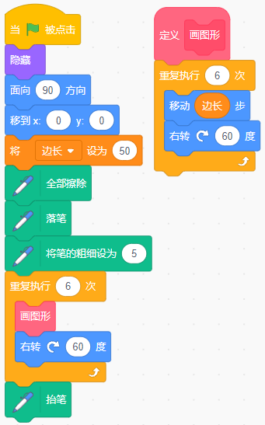
A．   | B．  
C．   | D．  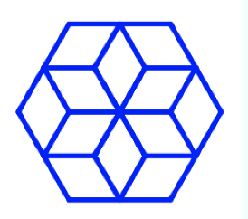

2．运行下列程序后，列表“计算思维”的第3项是？（ ）
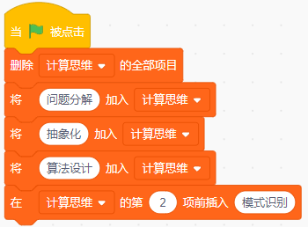
A．问题分解
B．模式识别
C．抽象化
D．算法设计

3．汤姆和杰瑞之间有一种秘密交流方式，即用数字1-26分别代表英文字母A-Z。有一天汤姆给杰瑞发电报，内容是8，5，12，16，请问这代表什么意思？（ ）
A．HAND
B．GOOD
C．HELP
D．LOOK

4．使用冒泡排序算法，对“6、8、3、7、5”这六个数字从大到小重新排列，第一轮排序过程中，数字一共进行了多少次交换？（ ）
- 比较`6`和`8`，由于`6 < 8`，交换它们，序列变为`[8, 6, 3, 7, 5]`，交换次数加 1。
- 比较`6`和`3`，因为`6 > 3`，不交换。
- 比较`3`和`7`，由于`3 < 7`，交换它们，序列变为`[8, 6, 7, 3, 5]`，交换次数加 1。
- 比较`3`和`5`，因为`3 < 5`，交换它们，序列变为`[8, 6, 7, 5, 3]`，交换次数加 1。
一共交换了3次。
A．2
B．3
C．4
D．5

5．默认小猫角色，运行下列程序后，角色的x坐标是？（ ）
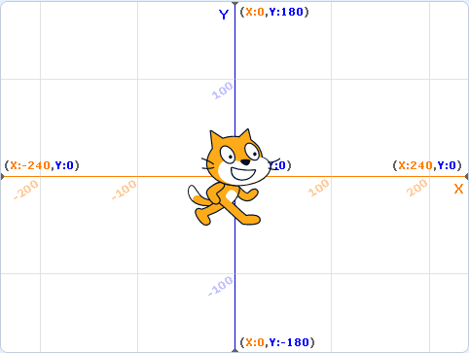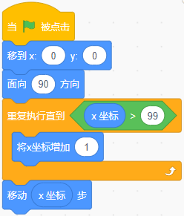
A．99
B．100
C．199
D．200

6．运行下列程序后，变量“i”和“我的变量”的值分别是？（ ）
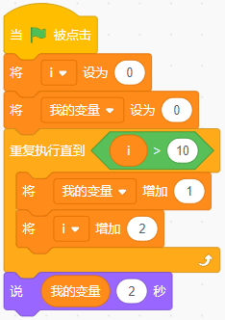
A．12，6
B．11，6
C．12，5
D．10，5

7．默认小猫角色，按下空格键运行下列程序后，小猫说？（ ）
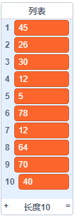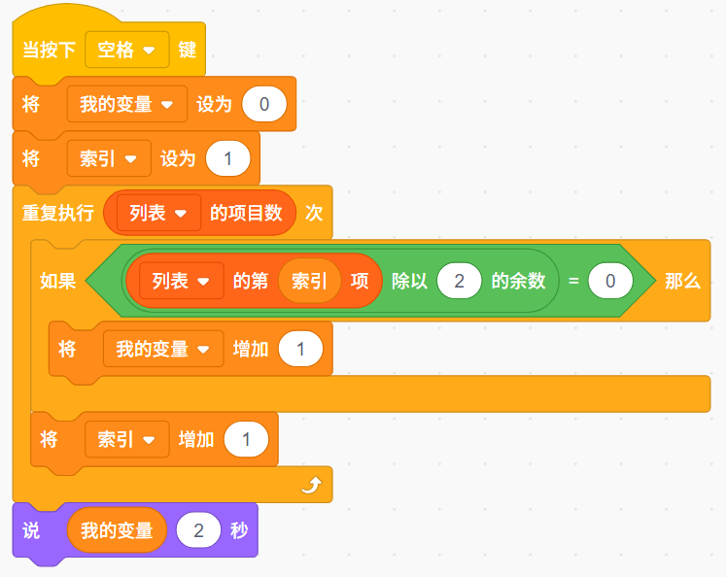
A．5
B．6
C．7
D．8

8．默认小猫角色，执行下列程序后，会说？（ ）
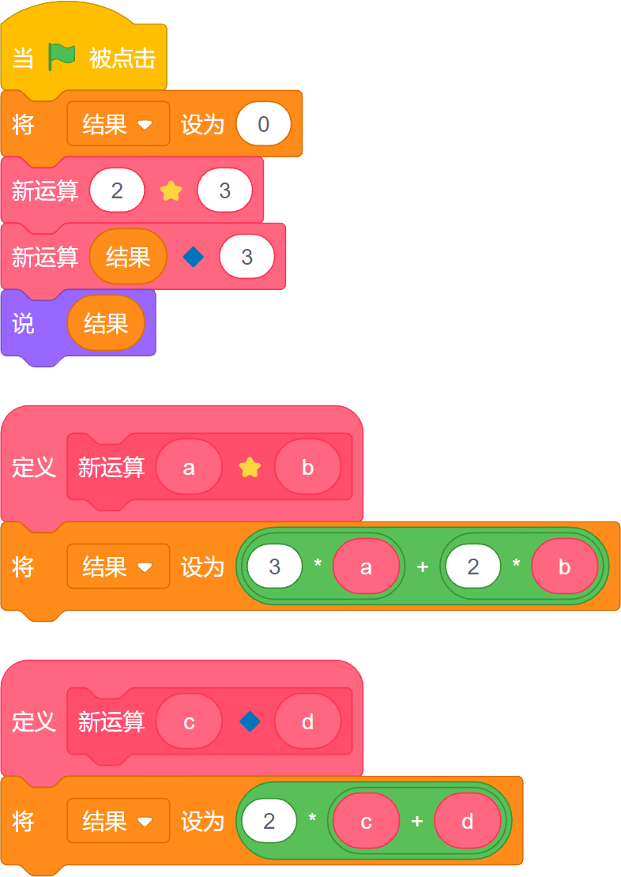
A．30
B．36
C．12
D．6

9．优优的键盘出现了故障，打字时经常会自动输入不想要的字母，例如输入“你可以更优秀”，则会出现“你cc可c以cc更c优c秀ccc”。通过下图中的程序可以自动将多余的“c”过滤掉，遍历每个字符，当字符不是"c"时，把它连接到变量“文本”后，图中“①”和“②”分别是下列哪个选项？（ ）
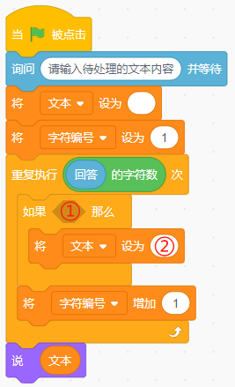
A． | B．
C． | D．

10．在数据处理前往往需要由计算机先对所有数据进行审查和校验，剔除掉无效数据，这个步骤称为“数据清洗”。下列哪个选项中的程序可以将列表中所有的空字符项删除（如下图中第3、7、8和10项）？（ ）
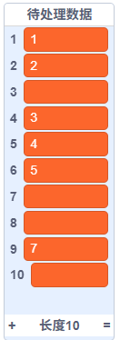
A．  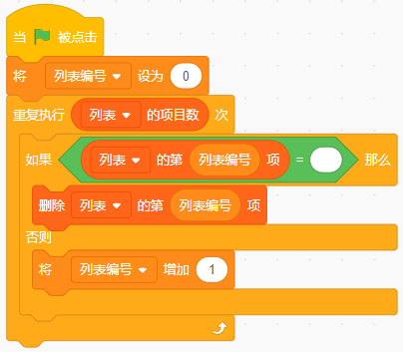 | B．  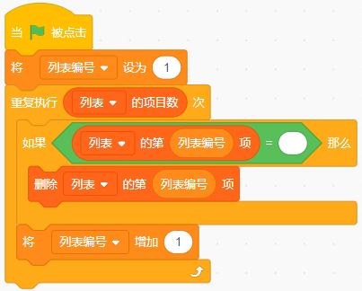
C．  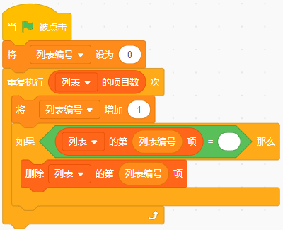 | D．  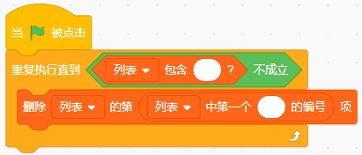

二、判断题（共10题，共20分）
11．默认小猫角色，初始方向为面向右，运行一次下列程序后, 可以绘制出如下右图所示的图形。（ ）
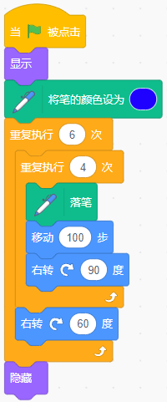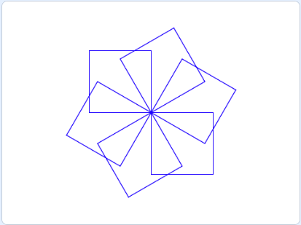

12．在一个列表中，可以重复添加相同内容的项，添加后，这些项的编号也相同。（ ）

13．身体质量指数(BMI) = 体重 / (身高 * 身高)，下列自制积木可以正确求出BMI值。（ ）
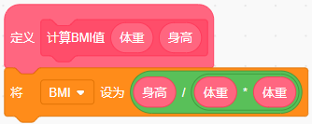

14．跳绳测评标准是一分钟内跳17个为及格，一分钟跳103个及以上为优秀。下列积木可以判断成绩为优秀。（ ）
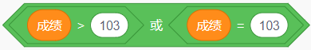

15．默认小猫角色，运行下列程序，最后说出的数字为120。（ ）
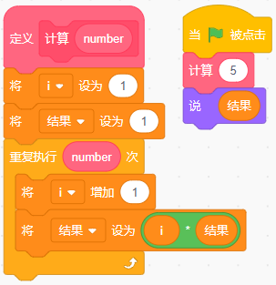

16．默认小猫角色，运行下列程序后，列表“字母”的内容变为右图。（ ）
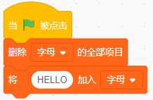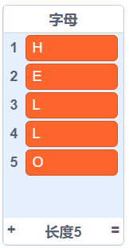

17．默认小猫角色，运行下列程序后，小猫说出的数字为12。（ ）
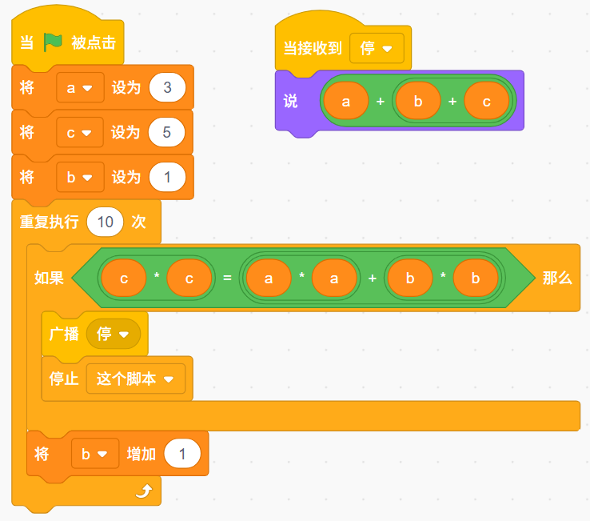

18．在明代数学名著《算法统宗》中有一首“以碗知僧”的古诗趣题，大意是在一座寺庙中有364只碗，如果3个僧人一起吃一碗饭，4个僧人一起喝一碗汤，恰好把碗用完，请问寺庙中共有多少僧人？下图程序可以说出正确的结果。（ ）
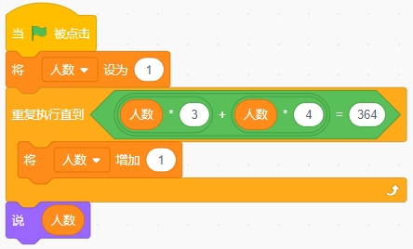

19．点击绿旗后，角色会说“13”，注意,和1之间有一个空格。（ ）
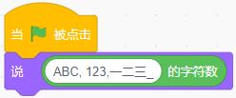

20．默认小猫角色，运行下列程序后，小猫的坐标是(16,40)。（ ）
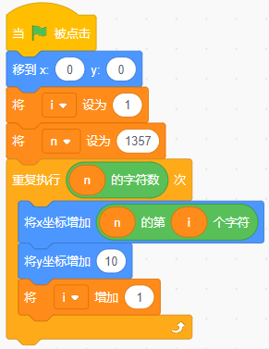

三、编程题（共4题，共50分）
21．身高平均值
1.准备工作
（1）默认小猫角色，默认白色背景；
（2）创建列表：身高。
2.功能实现
（1）点击绿旗，随机生成10个155到180之间的数字，依次添加进列表里；
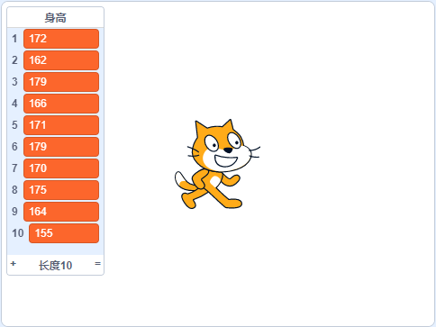
（2）按下空格键，小猫说“平均身高是X厘米”2秒。
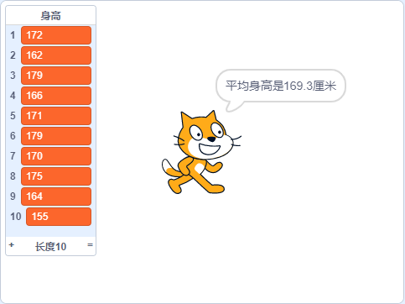

22．绘制复合正多边形
1.准备工作
（1）默认小猫角色，添加角色：Pencil；
（2）默认空白背景。
2.功能实现
（1）点击绿旗，小猫询问“你最喜欢正几边形？（请输入数字3-9）”；
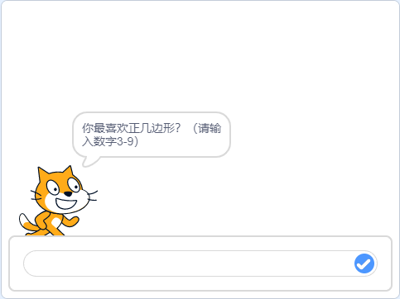
（2）输入3-9之间任意一个数字后，绘制出n个正n边形，例如：输入回答3，将绘制3个三角形；输入6，绘制6个正六边形；输入9，绘制9个正九边形；
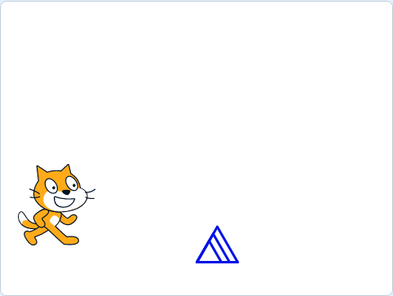
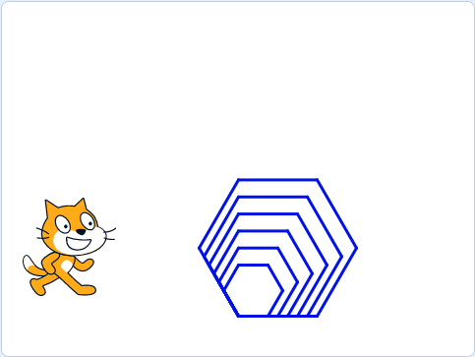
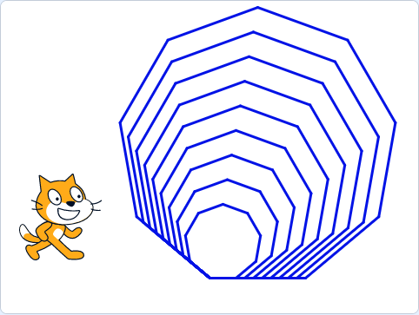
（3）铅笔角色始终隐藏，画笔粗细为3，颜色为蓝色；
（4）所有复合正多边形都有两条边在同一直线上，图形位置和边长自定，不超出舞台即可。

23．计算最少费用
电影院票价：成人票(50 元/人)，儿童票(30 元/人)，套票：70 元(含 1 成人 + 1 儿童)，一家人来购票，家里共有 X 个成人，Y 个儿童，编写程序计算最少花费多少钱购买门票。
例如：2个成人，1个儿童，最少花费 = 1张套票 + 1张成人票 = 70元 + 50元 = 120元。
1.准备工作
（1）默认小猫角色；
（2）默认白色背景。
2.功能实现
（1）询问“请输入成人数量：”，输入一个数值；
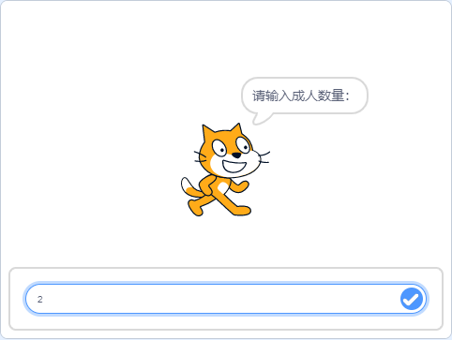
（2）询问“请输入儿童数量：”，输入一个数值；
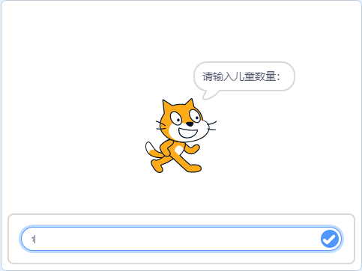
（3）小猫说“最少花费为：XXX元”2秒。
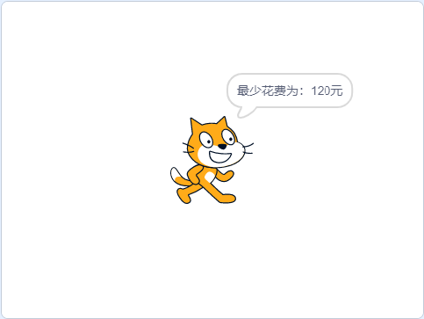

24．颠倒数
输入一个正整数，小猫从右向左，把它的颠倒数说出来，例如：输入“74”，说出“47”；输入“20”，说出“02”。
param($m) [string][char]([int][char]$m.Value - 0xFEE0) .准备工作
（1）默认小猫角色；
（2）默认白色背景。
param($m) [string][char]([int][char]$m.Value - 0xFEE0) .功能实现
（1）点击绿旗，小猫询问“请输入一个正整数”；
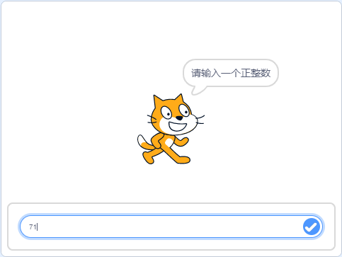
（2）输入一个正整数，小猫说它的颠倒数，如输入“71”，小猫会说“17”。
注意：输入的数字长度可以是任意长度，都能将数字颠倒。
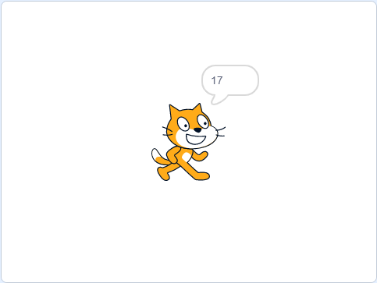

参考答案
一、单选题（共10题，共30分）
1．D | 2．C | 3．C | 4．B | 5．D
6．A | 7．D | 8．A | 9．D | 10．D

二、判断题（共10题，共20分）
11．正确 | 12．错误 | 13．错误 | 14．正确 | 15．错误
16．错误 | 17．正确 | 18．错误 | 19．正确 | 20．正确

三、编程题（共4题，共50分）
21．评分标准：
（1）能创建名称为“身高”的列表；（2分）
（2）点击绿旗后，列表会先清空，然后随机添加进10个数字，并且每个数字都在155到180之间；（3分）
（3）按下空格键，能求出平均值，并且能说出来，说的内容格式与要求不一致扣1分。（5分）
22．评分标准：
（1）按照题目要求选择背景和角色；（1分）
（2）画笔的颜色、粗细设置正确；（2分）
（3）输入3，能绘制出一个三角形；（3分）
（4）输入3，能绘制出边长逐渐变大的三个三角形；（2分）
（5）输入9，能绘制出一个九边形；（3分）
（6）输入9，能绘制出边长逐渐变大的九个九边形；（2分）
（7）输入任意数字，均能绘制出符合题意的图形。（2分）
23．评分标准：
（1）能正确获取成人数量；（1分）
（2）能正确获取儿童数量；（1分）
（3）能正确计算最少花费；（6分）
（4）能用连接字符说出最少花费。（2分）
24．评分标准：
（1）能询问输入正整数；（4分）
（2）输入“71”，能说出“17”；（4分）
（3）输入“123”，能说出“321”；（4分）
（4）能颠倒任意长度的正整数。（3分）

